**MÔN HỌC: HỆ THỐNG NHÚNG - THÍ NGHIỆM**

**Nhóm: L02 - Nhóm 08**

**Link Github:** <https://github.com/NMH69T/He-Thong-Nhung>

**Thông tin thành viên:**

| **Họ** | **Tên** | **MSSV** | **Tỉ lệ đóng góp** |
| --- | --- | --- | --- |
| Nguyễn Trọng | Nhân | 1914446 | 100% |
| Nguyễn Minh | Hoàng | 1913439 | 100% |
| Nguyễn Thanh | Sang | 1914920 | 100% |
| Lê Hoàng Minh | Tú | 1915812 | 100% |

**Bài làm**

**I. LAB 1**

**1. Yêu cầu:**

- Sinh viên dùng serial monitor để kiểm tra xem ESP32 có gửi đoạn text “Hello World”

**2. Thực hiện kết quả**

- Thực hiện build file bằng command line:

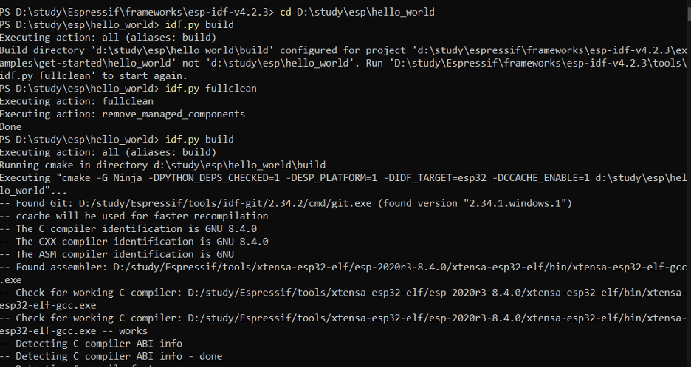

- Nạp xuống ESP32 bằng lệnh “idf.py -p COM3 flash monitor”:

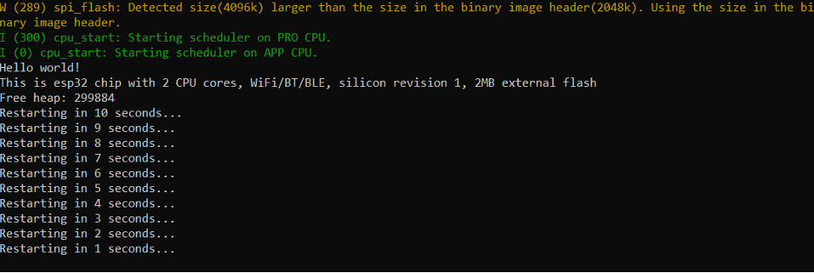

**II. LAB 2**

**1. Yêu cầu:**

- Mỗi 1 giây sẽ in ra MSSV, và khi nút được nhấn sẽ in ra màn hình “ESP32”

**2. Thực hiện kết quả**

- Do khi người dùng nhấn nút nhấn, lực thường không đều và dễ gây ra hiện tượng nhiễu. Để giảm tình trạng này, nhóm có áp dụng debounce cho nút nhấn.

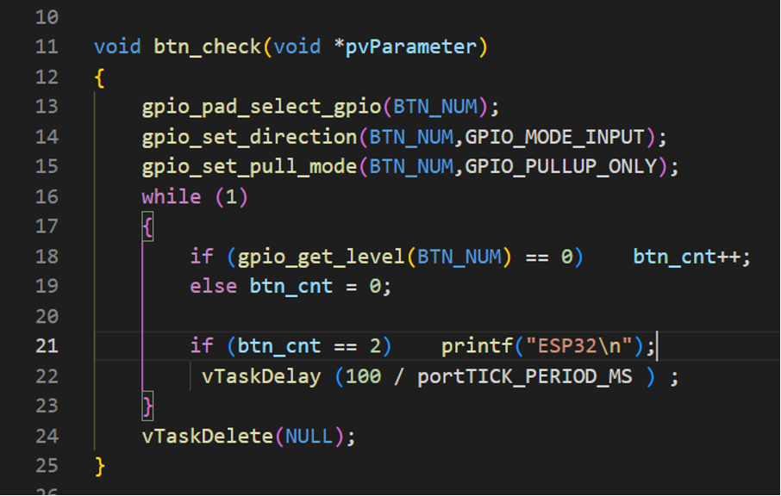

- Kết quả khi chạy:

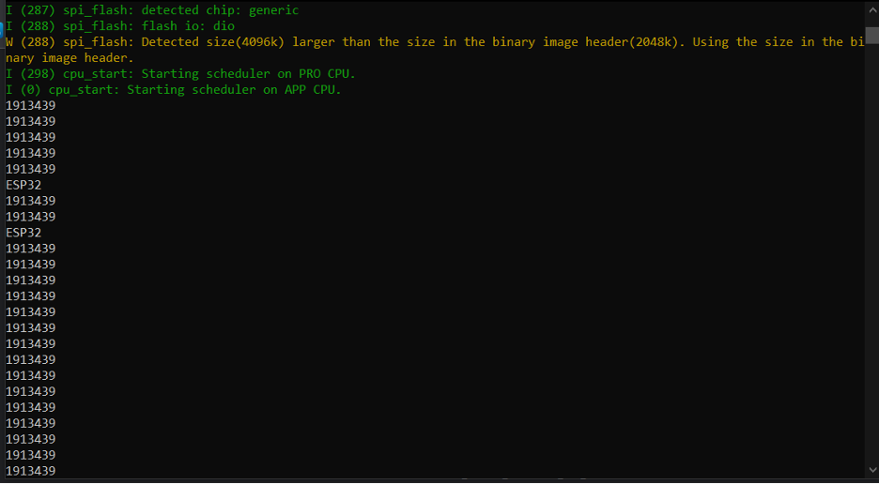

**3. Trả lời câu hỏi**

- **Question:** Does the ESP-IDF need the vTaskStartScheduler() routine?

- **Answer:** Không cần thiết phải khởi động bộ lập lịch FreeRTOS theo cách thủ công bằng cách gọi vTaskStartScheduler (). Trong ESP-IDF, bộ lập lịch được khởi động bởi Application Startup Flow (Luồng khởi động ứng dụng) và đã chạy khi hàm app_main được gọi.